OBTAHUJ OKVĚTNÍ PLÁTKY KYTIČEK PO SMĚRU ŠIPKY, SNAŽ SE PRACOVAT JEDNÍM TAHEM

OBTAHUJ A DOKRESLUJ SPIRÁLY UPROSTŘED KVÍTKŮ, OBTÁHNI LISTY

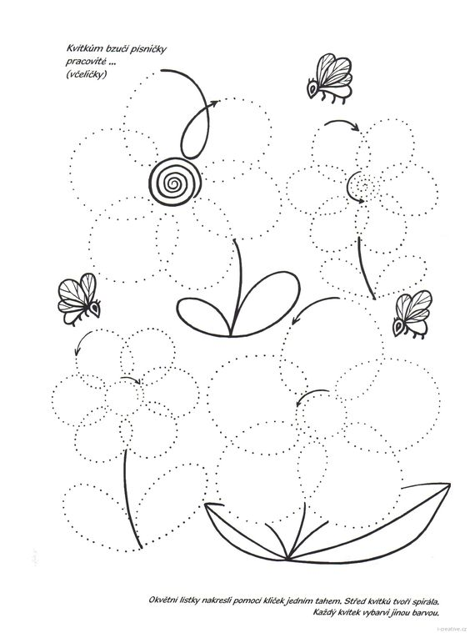NETLAČ, HLÍDEJ SPRÁVNÉ DRŽENÍ PASTELKY